杭州师范大学《高等数学》试卷库

A类（Ⅱ）答卷 –13
班级： 学号： 姓名：
装 订 线

题号 | 一 | 二 | 三 | 四 | 五 | 总分
得分

得分
一、单项选择题（填上正确选择支前面的字母，共18分，每小题3分）

1．已知三点A(1,1,1)、B(2,2,1)和C(2,1,2)，求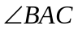=( C )。
A．  B． C．  D．
2．设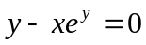,则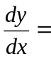( B )。
A．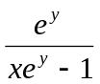 B. 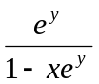 C. 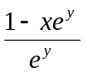 D. 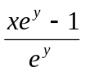
3．若函数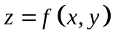在点P处的两个偏导数存在，则它在P处（ C ）。
A. 连续 B.可微 C. 不一定连续 D.一定不连续
4．设有两空间区域，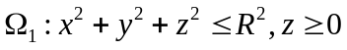；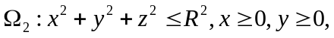
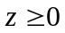，则以下结论正确的是 （ C ）。
A．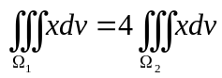 B．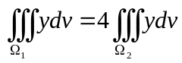
C．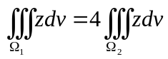 D．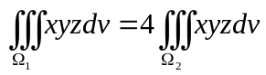
5．设L是从点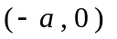到点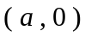的一直线段，则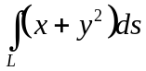=（ Ｄ ）。
A . 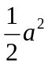 B . 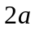 C. 1 D 0
6．级数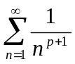发散，则（ A ）。
A.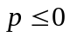 B.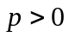 C.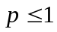 D.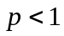
得分
二、填空题（共18分，每小题3分）
7．设，，是单位向量，且满足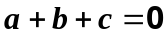，则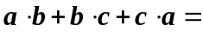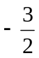。
8．平面上的双曲线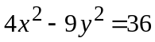绕x轴旋转而成的旋转曲面方程为
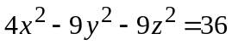。
9．函数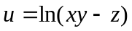在点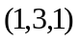处沿方向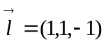的方向导数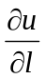=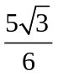。
10．交换积分次序，则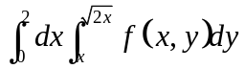＝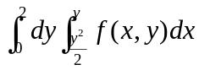______。
11. 设L：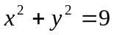，顺时针方向，则曲线积分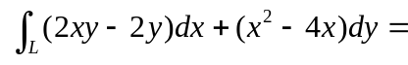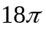。
12. 幂级数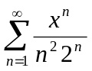的收敛区间为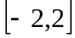。
得分
三、解答题：（共36分，每小题6分）

13．求曲线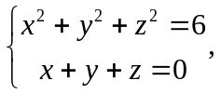在点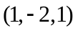处的切线及法平面方程。
解：将所给方程的两边对求导并移项得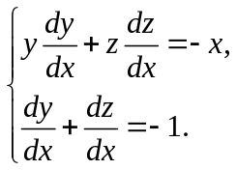由此得
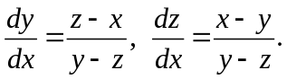把点代入得该点切线的方向向量为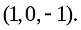
故所求切线方程为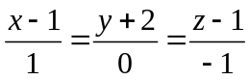，法平面方程为
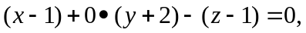即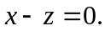 6分
14．设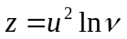,而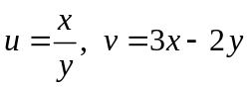，求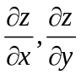。
解：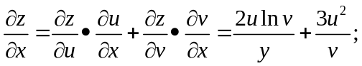
班级： 学号： 姓名：
装 订 线

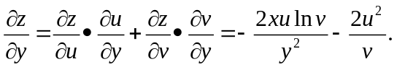 6分
15．计算积分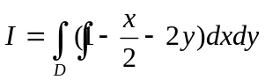，其中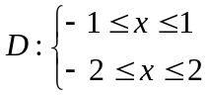。
解: 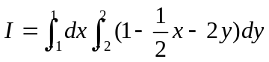
=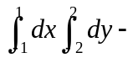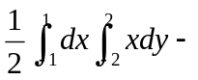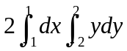=。 6分
16．已知是平面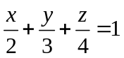在第一卦限中的部分，求曲面积分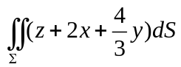。
解：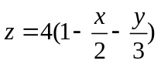，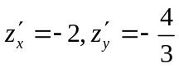
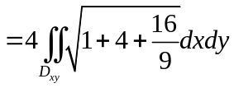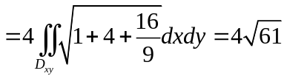。 6分
17．验证曲线积分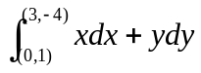与路径无关，并求其值。
解：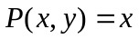，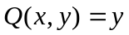；因为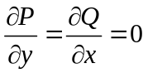，所以曲线积分与路径无关，3分
则 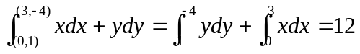。 6分
18．判断无穷级数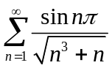的敛散性。
解：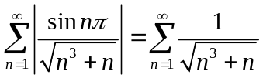，
∵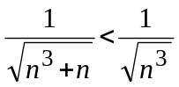，而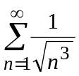收敛，
∴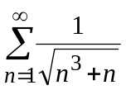收敛，从而收敛。 6分
得分
四、综合题（共16分，每小题8分）

19．求二元函数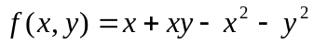在以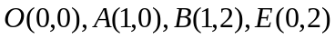为顶点的闭矩形区域D上的最大值和最小值。
解：由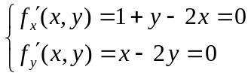得D内的驻点M（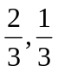） 3分
因为在有界闭区域D上连续，于是在D上必有最大值和最小值存在。可微函数的最大值及最小值在驻点或D的边界上取得。
在线段OA上，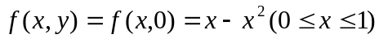。最大值为，最小值为
在线段AB上，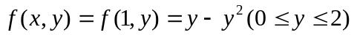。最大值为，最小值为
在线段BE上，。最大值为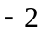，最小值为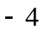
在线段EO上，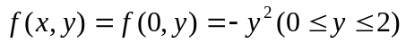。最大值为，最小值为
又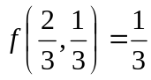，所以在D上的最大值为，最小值为。 8分
20．求曲面及平面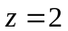所围立体的体积。
解：D_{xy}：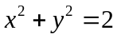
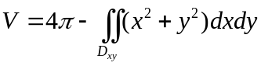
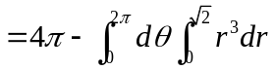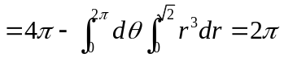
或：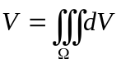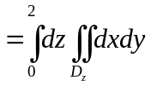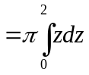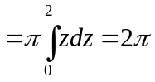。 8分

得分
五、证明题：（共12分，每小题6分）

21．设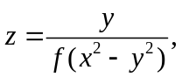其中为可导函数，求证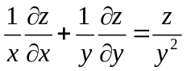。
证明：设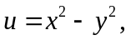则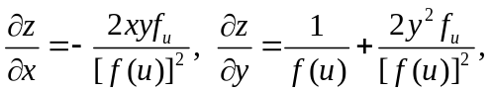，这样
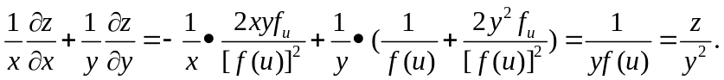 6分
22．证明级数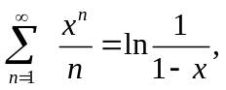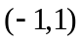。
证明：设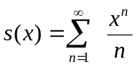 ，逐项求导，得：
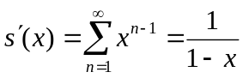 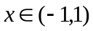, 2分
两边积分：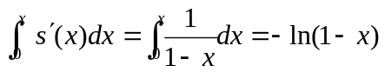
即：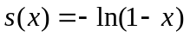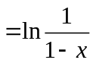
s(0)=0, ∴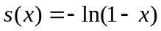 。 6分
。

